RÉPUBLIQUE DE CAMEROUNINSTITUT UNIVERSITAIRE DES SCIENCES ET

|  |
| --- |
| UST |
|
|

REPUBLIC OF CAMEROONTECHNIQUES DE YAOUNDE

Paix-Travail•PatrieUNIVERSITY INSTITUTE OF SCIENCE AND

Peace-Work•FatherlandTECHNOLOGY OF YAOUNDE

MINISTERE DE L'ENSEIGNEMENT SUPERIEURLa Direction Générale

MINISTRY OF HIGHER EDUCATION The Directorate General

BP/PO box 5988 Yaoundé. Tél 679225887/ 698844487

Site Web: www.issty.net

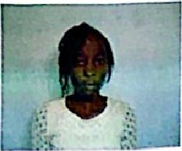

# CERTIFICAT DE SCOLARITE

REGISTRATION CERTIFICATE

Le Président-mrecteur Général de INSTITUT UNIVERSITAIRE DES SCIENCES ET TECHNIQUES DE YAOUNDE, chef d'établissement, atteste que :

The President General Manager of the UNIVERSITY INSTITUTE OF SCIENCE AND TECHNOLOGY OF YAOUNDE, the school head certifies that :

M./Mme/M11e/Mr/Mrs/Miss OGUERE GONDOZOUI PRINCIA ELSYE

Date et lieu de naissance/Date and place of birth : 2002-02-07 à / at Bangui

Est inscrit(e) dans mon établissement sous le matricule/ Is registered under the registration number : UN221GL0041Y

Année Académique/Academic year : 2024 - 2025 Niveau/Leve1 : GEL 3

Domaine/Domain of study : Industrie et technologie Mention/Field of study : GENIE

|  |  |
| --- | --- |
| / LICENCE | INFORMATIQUE |
| Parcours/Course : GENIE LOGICIEL | Option/Learning option : |

Fait WDone at Yaoundé Je 16-01-2025

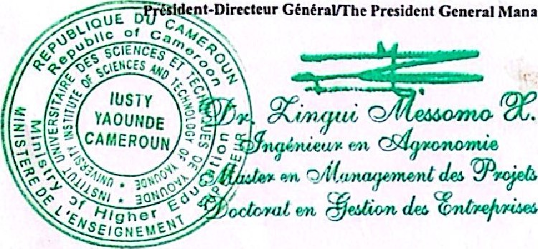

Manager

16-01-2025 02.0109



;

Scanned with

CamScanner